Exercice 1___________________________________________________________
Devoir hors classe N2 – S2 - 1AC
1. Coche la bonne réponse
a. À quel dipôle correspond ce symbole normalisé :
□ à un interrupteur fermé. □ à un interrupteur ouvert. □ à une lampe.
b. Pour schématiser un circuit, on dessine :
□ un rond. □ un rectangle. □ un triangle. □ un parallélépipède.
c. À quel dipôle correspond ce symbole normalisé :

□ à une lampe. □ à un moteur électrique. □ à une pile.

d. Un schéma électrique normalisé correct est :
□ | 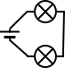 | □ | 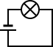 | □ | 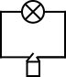
e. Repère le mauvais symbole de la lampe :
□ |  | □ |  | □ | 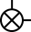
f. Un circuit électrique comporte toujours:
□ Une lampe. □ Un générateur. □ Un interrupteur.
g. Un dipôle est un composant électrique : possédant
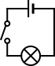
□ une borne. □ deux bornes. □ trois bornes
h. sur le schéma ci-contre :
□ le circuit est ouvert. □ le circuit est fermé.
□ une lampe est reprérentée
Exercice 2___________________________________________________________
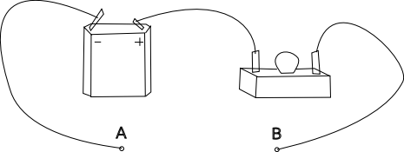
On place un fil de connexion entre A et B.
1. La lampe brille-t-elle alors ?
…......................………………….………...
2. Quel matériau est alors testé ?
………………….…................………….....
3. Ce matériau est-il isolant ou conducteur ?……………………………..
4. Quel(s) objet(s) du tableau suivant peux-tu placer entre A et B pour que la lampe brille ? …………………………………………………………………….
Objet | boîte | mine de crayon | Règle en plastique | Verre de  l’ampoule | Eau salée
Matériau  constituant l'objet | carton | graphite | plastique | Verre | Eau + sel

Exercice 3___________________________________________________________
Schématise les montages suivants
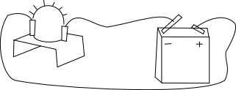
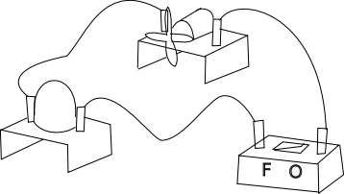

Exercice 4___________________________________________________________
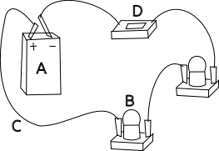
1– Attribue à chaque lettre un nom
Lettre | Nom | Symbole normalisé
A
B
C
D
2– Fais le schéma normalisé du circuit.

Exercice 5___________________________________________________________
Dans les 3 circuits suivants A, B et C, indiquer si la lampe brille ou non en expliquant pourquoi dans chaque cas.
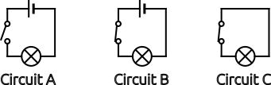
………………………………………………………………………………………..
……………………………………………………………………………………….
وفقكم الله

